
НЕГОСУДАРСТВЕННОЕ ОБРАЗОВАТЕЛЬНОЕ ЧАСТНОЕ УЧРЕЖДЕНИЕ ВЫСШЕГО ОБРАЗОВАНИЯ «МОСКОВСКИЙ ФИНАНСОВО-ПРОМЫШЛЕННЫЙ УНИВЕРСИТЕТ “СИНЕРГИЯ”»

Факультет/Институт |  | Информационные технологии
 |  | (наименование факультета/ Института)
Направление/специальность |  | Информационные системы и программирование
подготовки: |  | (код и наименование направления /специальности подготовки)
Форма обучения: |  | очная
 |  | (очная, очно-заочная, заочная)
Лабораторная №1

на тему |  | Разработка структуры проекта
по дисциплине |  |  |  | Инструментальные средства разработки программного обеспечения
 |  |  |  | (наименование дисциплины)

Обучающийся |  | Толкачев Дмитрий Анатольевич
 |  | (ФИО)
Группа |  | ДКИП 202

Преподаватель
(ФИО)

Москва 2025 г.

16 Дана вещественная матрица размерности m * n. Расположить все элементы матрицы по убыванию. Обход матрицы осуществлять по строкам.
Цель работы: в рамках этой работы получить навыки использования среды разработки вижу у Studio Community 2026, получить навык создания консольных и WPF в приложении на основе технологий asp. net framework 4.5– 4.8.

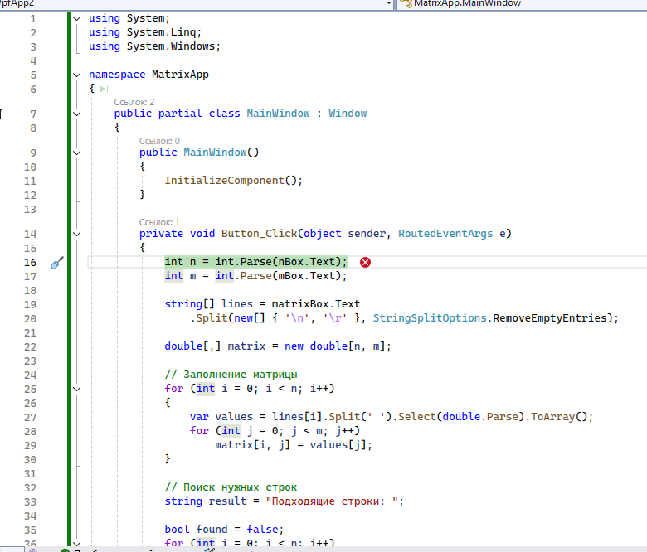

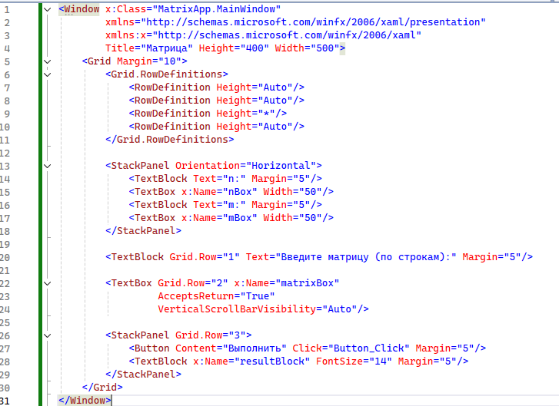

Контрольные вопросы
1 Перечислите этапы разработки программных продуктов.
Анализ → Проектирование → Кодирование → Тестирование → Внедрение и сопровождение.
2 Для чего необходимо техническое задание?
Чтобы заказчик и разработчик понимали друг друга, был понятен объем работ и было чем руководствоваться при приемке.
3 Кто занимается разработкой технического задания?
Системный аналитик (исполнитель) вместе с заказчиком.

4 Какие пункты включает техническое задание?
· Цель и назначение программы.
· Функциональные требования (что должна делать).
· Требования к оборудованию и ПО.
· Этапы и сроки работ.
· Условия приемки.

